
Московский ордена Ленина, ордена Октябрьской Революции
и ордена Трудового Красного Знамени.
Государственный технический университет им. Н. Э. Баумана

РАСЧЕТНО-ПОЯСНИТЕЛЬНАЯ ЗАПИСКА
к курсовой работе на тему:

Система удалённого хранения изображений

По курсу: Курсовая работа по специальности

Студент: Литвинов А.Н. ИУ7-81
(фамилия, инициалы) (индекс группы)

Руководитель: Крищенко В.А.
(фамилия, инициалы)

Москва 2008 г.

Факультет «Информатика и системы управления»

Кафедра «Програмное обеспечение ЭВМ и информационные технологии» ИУ7
Федеральное агентство по образованию
Государственное образовательное учреждение
высшего профессионального образования
«Московский государственный технический университет им. Н.Э. Баумана»
(МГТУ им. Н.Э. Баумана)
_____________________________________________________________________________________________________________
Факультет «Информатика и системы управления» (ИУ)
Кафедра Программное обеспечение ЭВМ и информационные технологии (ИУ7)
ЗАДАНИЕ
на курсовой проект
по специальности
Студент _________________Литвинов А.Н.__________________________ИУ7-81___
(фамилия, инициалы) (индекс группы)
Руководитель ________________Крищенко В.А.________________________________
(фамилия, инициалы)
Срок выполнения проекта по графику: 20% к нед., 40% к ______ нед., 60%
к _______ нед., 80% к _______ нед., 100% к _______ нед.
Защита проекта 2008 г.
I. Тема проекта: Система удалённого хранения изображений.
II. Техническое задание
Разработать и создать базу данных для хранения изображений________
Веб-сервис, для работы с базой данных и клиентом, а также разработка_
Клиента для удобной работы с загрузкой и просмотром изображений___
III. Объем и содержание проекта (расчетно-пояснительная записка на ? листах формата А4).
Расчетно-пояснительная записка содержит: анализ требований и предметной области, описание взаимодействия компонентов системы, сценарий создания базы данных, обоснование выбора технических средств разработки, описание архитектуры приложения.__________________________________________________________________
___________________________________________________________________________________________________________________________________________________________________________________________________________________________________________________________________________________________________________________________________________
Руководитель проекта
Дата выдачи « » _____________________ 20 08 г.
Дополнительные указания по проектированию
________________________________________________________________________________________________________________________________________________________________________________________________________________________________________________________________________________________________________________________________________________________________________________________________________________________________________________________________________________________________________________________________________________________________________________________________________________________________________________________________________________________________________________________________________________________________________________________________________________________________________________________________________________________________________________________________________________________________________________________________________________________________________________________________________________________________________________________________________________________________________________________________________________________________________________________________________________________________________________________________________________________________________________________________________________________________________________________________________________________________________________________________________________________________________________________________________________________________________________________________________________________________________________________________________________________________________________________________________________________________________________________________________________________________________________

Оглавление

Оглавление
Оглавление 4
Введение 5
1. Аналитический раздел 7
1.1. Предметная область 7
1.2. Технологии 8
1.2.1. SOAP — Simple Object Access Protocol 8
1.2.2. XML RPC 10
1.2.3. HTTP REST 12
1.2.4. WSDL — Web Services Description Language 13
1.2.5. HTTP 14
1.2.6. Сравнение технологий 15
1.2.7. Хранение изображений 15
2. Конструкторский раздел 17
2.1. Требования к системе 17
2.2. Архитектура системы 17
2.2.1. База данных 17
2.2.2. Веб-сервис 18
2.2.3. Клиент 22
3. Технологический раздел 25
3.1. Обоснование выбора языка программирования приложения 25
3.2. Обоснование выбора языка и среды программирования СУБД 25
3.3. Форматы передаваемых данных 27
3.4. Сценарий создания базы данных. 28
3.5. Описание интерфейса 29
Выводы 31
Список литературы 32

Введение

В течение последних нескольких лет World Wide Web претерпевает качественные изменения. Если совсем недавно "Всемирная паутина" представляла собой главным образом совокупность серверов, содержащих статические документы со ссылками друг на друга, то современный Web практически невозможно представить без интерактивных Web-приложений, обрабатывающих различные запросы и помещающих результаты обработки этих запросов, как в базы данных, так и на динамически генерируемые Интернет-страницы.

Однако эволюция WWW не остановилась на Web-приложениях. Появился сервис-ориентированный Web, в основе которого лежат две относительно новые технологии - SOAP и XML. Согласно этому сценарию Web состоит из набора серверов приложений, обменивающихся информацией в формате XML по протоколу SOAP.
Основой сервис-ориентированного Web является веб-сервис - набор логически связанных функций, которые могут быть программно вызваны через Интернет.

Цель данной курсовой работы – разработать программный комплекс, который позволяет загружать изображения в базу данных, добавлять и изменять комментарии к ним, а также осуществлять просмотр изображений, которые хранятся в базе, выполнять поиск по описанию.

Для достижения поставленной цели необходимо выделить и решить следующие задачи:

- Рассмотреть возможные технологии удалённого взаимодействия, то есть механизмы связи, передачи данных от клиента сервису и наоборот, возможности и ограничения этих технологий.
- Разработать хранилище данных, в котором будут храниться данные, в нашем случае изображения.
- Разработать сам сервис, который будет осуществлять доступ к этим данным.

1. Аналитический раздел

1.1. Предметная область
На сегодняшний день уже достаточно сложно представить себе современную жизнь без использования современных информационных технологий, сетей и интернета. Стремительное развитие интернета привело к тому, что всемирная паутина превратилась из скучного статического хранилища информации в насыщенную, динамичную сеть с постоянно растущим потенциалом возможностей. Появление интернет-магазинов, интернет-радио, телевидения, различных социальных сетей – свидетельство бурного развития сетевых технологий. Одним из аспектов этого развития стало то, что содержание интернет-ресурсов теперь зависит не только от ограниченного круга лиц, а именно администраторов этих ресурсов, но и от самих пользователей сети. Ярким примером могут послужить блоги, форумы, социальные сети. Особенность таких ресурсов в том, что они позволяют изменять, дополнять и удалять содержание страниц, таким образом динамически формируя контент, за которым интересно наблюдать, комментировать и всячески участвовать в его формировании и другим пользователям. Одним из аспектов динамического формирование контента является работа с изображениями, а именно загрузка, хранение и отображение изображений. Эта возможность активно используется в различных социальных сетях или блогах. Таким образом это весьма востребованный вид обмена информации, достойный обсуждения. Можно выделить два аспекта работы с изображениями, впрочем как и с любыми двоичными данными:

- Передача изображения по сети
- Хранение этого изображения на удалённой машине

1.2. Технологии

Для начала рассмотрим технологии, которые позволяют передать изображение на удалённый компьютер. Эти технологии развивались вместе с сетями и интернетом, и некоторые из них уже успели настолько устареть, что практически уже не используются. На сегодняшний день можно выделить три основные технологии транспорта информации по сети:

- SOAP
- XML RPC
- HTTP REST

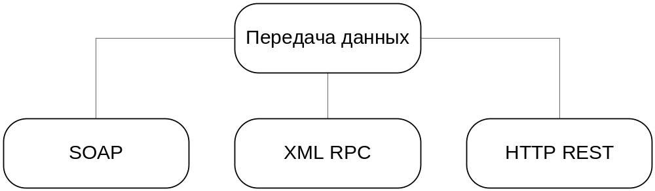

Рассмотрим эти технологии более подробно.

1.2.1. SOAP — Simple Object Access Protocol

SOAP — протокол обмена структурированными сообщениями в распределённой вычислительной среде. Первоначально SOAP предназначался, в основном, для реализации удалённого вызова процедур (RPC), а название было аббревиатурой: Simple Object Access Protocol — простой протокол доступа к объектам. Сейчас протокол используется для обмена произвольными сообщениями в формате XML, а не только для вызова процедур. Официальная спецификация последней версии 1.2 протокола никак не расшифровывает название SOAP. SOAP является расширением протокола XML-RPC.

SOAP может использоваться с любым протоколом прикладного уровня: SMTP, FTP, HTTP и др. Однако его взаимодействие с каждым из этих протоколов имеет свои особенности, которые должны быть определены отдельно. Чаще всего SOAP используется поверх HTTP.

SOAP является одним из стандартов, на которых базируется технология веб-сервисов.

Структура протокола:

Сообщение SOAP выглядит так:

SOAP- конверт
SOAP-заголовок
Элемент заголовка 1
Элемент заголовка 2
...
Элемент заголовка N
Тело SOAP
Элемент тела N
...
Элемент тела 2
Элемент тела 1

Пример:
Пример SOAP-запроса на сервер интернет-магазина:
<soap:Envelope xmlns:soap="http://schemas.xmlsoap.org/soap/envelope/">
<soap:Body>
<getProductDetails xmlns="http://warehouse.example.com/ws">
<productID>12345</productID>
</getProductDetails>
</soap:Body>
</soap:Envelope>

Пример ответа:
<soap:Envelope xmlns:soap="http://schemas.xmlsoap.org/soap/envelope/">
<soap:Body>
<getProductDetailsResponse xmlns="http://warehouse.example.com/ws">
<getProductDetailsResult>
<productID>12345</productID>
<productName>Стакан граненый</productName>
<description>Стакан граненый. 200 мл.</description>
<price>9.95</price>
<inStock>true</inStock>
</getProductDetailsResult>
</getProductDetailsResponse>
</soap:Body>
</soap:Envelope>

1.2.2. XML RPC

XML-RPC (сокр. от англ. Extensible Markup Language Remote Procedure Call — XML-вызов удалённых процедур) — стандарт/протокол вызова удалённых процедур, основанный на XML, является прародителем SOAP, отличается исключительной простотой применения. XML-RPC, как и любой другой интерфейс RPC, определяет набор стандартных типов данных и команд, которые программист может использовать для доступа к функциональности другой программы, находящейся на другом компьютере в сети.

Типы данных:
Имя типа | Пример тега | Описание типа
array | <array>  <data>  <value><i4>1404</i4></value>  <value><string>Что-нибудь здесь</string></value>  <value><i4>1</i4></value>  </data>  </array> | Массив величин, без ключей
base64 | <base64>eW91IGNhbid0IHJlYWQgdGhpcyE=</base64> | Кодированные в Base64 двоичные данные
boolean | <boolean>1</boolean> | Логическая (булева) величина (0 или 1)
date/time | <dateTime.iso8601>19980717T14:08:55</dateTime.iso8601> | Дата и время
double | <double>-12.53</double> | Дробная величина двойной точности
integer | <i4>42</i4> | Целое число
string | <string>Здравствуй, Мир!</string> | Строка символов (в той же кодировке, что и весь XML-документ)
struct | <struct>  <member>  <name>Что-то</name>  <value><i4>1</i4></value>  </member>  <member>  <name>Ещё что-то</name>  <value><i4>2</i4></value>  </member>  </struct> | Массив величин, с ключами
nil | <nil/> | Нулевая (пустая) величина — это расширение XML-RPC

Типичный пример запроса XML-RPC:
<?xml version="1.0"?>
<methodCall>
<methodName>examples.getStateName</methodName>
<params>
<param>
<value><i4>41</i4></value>
</param>
</params>
</methodCall>

Типичный пример ответа на запрос XML-RPC:
<?xml version="1.0"?>
<methodResponse>
<params>
<param>
<value><string>South Dakota</string></value>
</param>
</params>
</methodResponse>

1.2.3. HTTP REST

REST — это не стандарт и не спецификация, а архитектурный стиль, выстроенный на существующих, хорошо известных и контролируемых консорциумом W3C стандартах, таких, как HTTP, URI (Uniform Resource Identifier), XML и RDF (Resource Description Format). В REST-сервисах акцент сделан на доступ к ресурсам, а не на исполнение удаленных сервисов; в этом их кардинальное отличие от SOAP-сервисов. Если SOAP-клиенты запрашивают выполнение действия на сервере, то REST-клиенты попросту требуют сам ресурс. Например, вместо то-го чтобы запрашивать удаленное исполнение функции для нахождения нужного вам формуляра заказа, вы просто запрашиваете этот формуляр, примерно так же, как статичную Web-страницу.
И хотя может случиться так, что REST-запрос вызовет к исполнению удаленный код, создающий возвращаемый XML-отклик, однако данный факт в REST замаскирован лучше, чем у его SOAP-конкурента, который обязательно требует указания той функции, которая будет выполнена. SOAP-сервисам, как правило (хотя и не обязательно), необходим сервер приложений, такой, как WebLogic компании BEA Systems, WebSphere компании IBM или Tomcat, для разбора XML-запросов, требуемых по протоколу SOAP, и исполнения соответствующего программного кода. У REST-сервисов таких требований нет, так как желаемый ресурс явно указывается в строке URI. С REST-запросом может быть связана некая бизнес-логика, которая потребует доступа к источнику данных, или же условная логика, основанная на параметрах запроса, хотя это вовсе не обязательно и определяется исключительно внутрикорпоративными стандартами организации, проектными практиками и ограничениями на длину URI.

1.2.4. WSDL — Web Services Description Language

WSDL (Web Services Description Language) — язык описания веб-сервисов, основанный на языке XML.
Для того чтобы приложения могли использовать Web-сервисы, программные интерфейсы последних должны быть детально описаны — с этой точки зрения язык WSDL играет ту же роль, что и язык Interface Definition Language (IDL) в распределенных вычислениях. Описание может включать такую информацию, как протокол, адрес сервера, номер используемого порта, список доступных операций, формат запроса и ответа и т.п.
Каждый документ WSDL можно разбить на три логические части:
определение типов данных — определение вида отправляемых и получаемых сервисом XML сообщений
абстрактные операции — список операций, которые могут быть выполнены с сообщениями
связывание сервисов — способ, которым сообщение будет доставлено.

1.2.5. HTTP

Всё это касается протоколов, которые непосредственно предоставляют механизмы для реализации самой идеи, принципов работы веб-сервисов. Немаловажной частью транспорта информации является передача данных на более низком уровне. Здесь уместно рассмотреть протокол передачи данных HTTP.

HTTP (англ. HyperText Transfer Protocol — «протокол передачи гипертекста») — протокол прикладного уровня передачи данных в первую очередь в виде текстовых сообщений. Основой HTTP является технология «клиент-сервер», то есть предполагается существование потребителей (клиентов), которые инициируют соединение и посылают запрос, и поставщиков (серверов), которые ожидают соединения для получения запроса, производят необходимые действия и возвращают обратно сообщение с результатом.

HTTP в настоящее время повсеместно используется во Всемирной паутине для получения информации с веб-сайтов. В 2006 году в Северной Америке доля HTTP-трафика превысила долю P2P-сетей и составила 46 %, из которых почти половина — это передача потокового видео и звука[1].

Основным объектом манипуляции в HTTP является ресурс, на который указывает URI (англ. Uniform Resource Identifier) в запросе клиента. Обычно такими ресурсами являются хранящиеся на сервере файлы, но ими могут быть логические объекты или что-то абстрактное. Особенностью протокола HTTP является возможность указать в запросе и ответе способ представления одного и того же ресурса по различным параметрам: формату, кодировке, языку и т. д. Именно благодаря возможности указания способа кодирования сообщения клиент и сервер могут обмениваться двоичными данными, хотя данный протокол является текстовым.

1.2.6. Сравнение технологий

REST базируется на HTTP и наследует все хорошие и плохие аспекты этого протокола. Технология REST значительно проще, чем SOAP, но, как и HTTP, она не сохраняет состояния и не отличается надежностью. Для критически важных сервисов SOAP, несомненно, обладает рядом важных преимуществ.
REST-сервисы проще реализовать, поскольку они базируются на хорошо известных Web-протоколах и не требуют от разработчика изучения WSDL, SOAP и массы других WS-спецификаций, используемых для управления и обеспечения безопасности SOAP-сервисов.

В разработке веб-сервиса решено было задействовать один из элементов REST-концепции, а именно именование ресурсов уникальными именами.

1.2.7. Хранение изображений

Поскольку основной задачей разрабатываемого веб-сервиса является работа с изображениями, вполне логично возникает вопрос, где же эти изображения хранить. Можно рассмотреть два варианта хранения двоичных данных:

- На диске в виде папки с файлами
- Непосредственно в базе данных

Какой вариант предпочтительней? Это достаточно спорный вопрос, так как каждый из этих двух способов имеет как свои достоинства, так и недостатки.
Итак, хранение изображений на диске. Выглядит это следующим образом: на диске, в одной области видимости с веб-сервисом создаётся директория, которая и содержит нужные файлы. При этом загрузка изображения представляет из себя копирование исходного загружаемого файла в эту директорию. На базу данных ложится только хранение уникальных идентификаторов, и абсолютных путей к файлам. Из преимуществ можно выделить то, что файлы могут быть любого размера, и это никак не скажется на скорости работы базы данных, так как она хранит только ссылки на файлы. Но минусы в этом случае могут сильно подпортить картину. Во-первых, это имена файлов. Сами механизмы передачи информации по сети не всегда позволяют работать с русскоязычными именами, а в нашем контексте это весьма важно. Во-вторых, может произойти конфликт имён, если файл с заданным именем уже есть в базе.

Второй вариант – это хранить изображения непосредственно в базе данных, в виде двоичной информации. Здесь понятие имени файла стирается, соответственно не возникает проблем с повторением имён файлов, и что самое важное – не возникает проблем с русской кодировкой.
При разработке выбран второй вариант, как наиболее подходящий и наиболее интересный в плане разработки.

2. Конструкторский раздел

2.1. Требования к системе

Разрабатываемая система должна удовлетворять следующим требованиям:

- Обеспечивать загрузку изображений в хранилище
- Обеспечивать безопасное хранение, целостность данных
- Осуществлять просмотр загруженных изображений
- Давать возможность добавлять, изменять и удалять комментарии к изображениям

2.2. Архитектура системы

Исходя из требований к системе, а также рассмотренных в аналитическом разделе технологий, была выбрана следующая архитектрура системы:

Программный комплекс состоит из трёх частей:
- Хранилище изображений, реализованное в виде базы данных
- Веб-сервис, предоставляющий функции, для работы с базой данных
- Клиент для работы с веб-сервисом

2.2.1. База данных

База данных состоит из одной таблицы, так как для поставленной задачи большее количество таблиц, станет излишнем.

Структура таблиц.

Таблица изображений:

- ID – уникальный идентификатор картинки
- Image – собственно бинарное поле для хранения изображения
- Description – описание
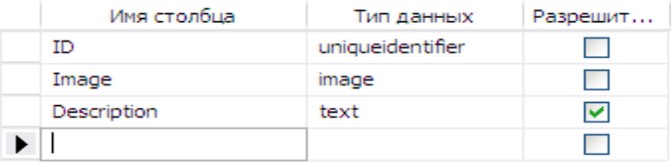

Таблица пользователей:

- ID – уникальный идентификатор пользователя
- Login – логин пользователя
- Password – пароль

Диаграмма:

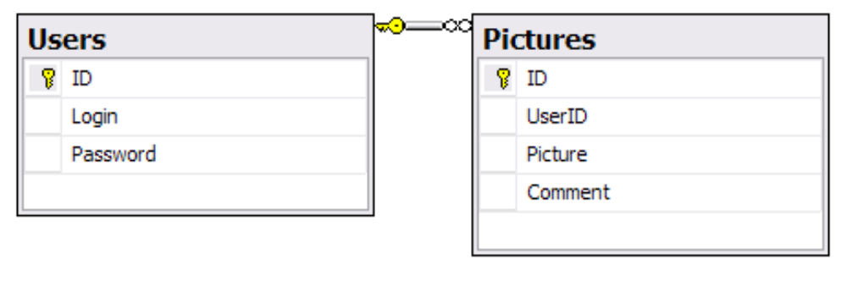

2.2.2. Веб-сервис

Предоставляет следующие функции:

- Добавление изображения в Базу данных
После выбора изображения на локальном компьютере, клиент отправляет изображение веб-сервису, а тот в свою очередь сохраняет изображение в БД.
Сохраняет поток байт в базе данных, присваивает записи уникальный идентификатор. Одним словом, добавляет картинку в базу.
В качестве параметра принимает массив байт, содержащей картинку.
Возвращает присвоенный уникальный идентификатор.

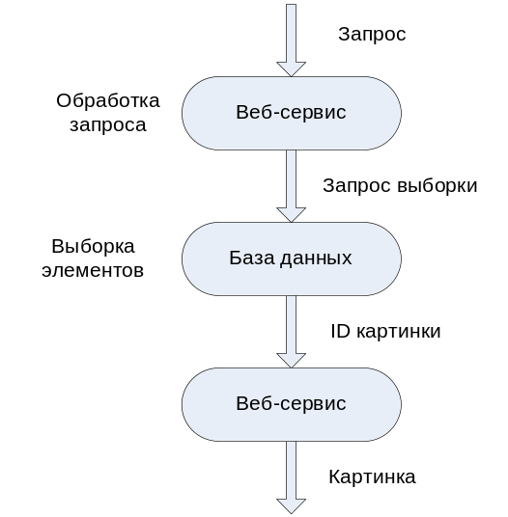
- Удаление изображения из базы данных
Удаляет картинку из базы по заданному уникальному идентификатору.
В качестве параметра принимает строку, содержащую уникальный идентификатор. Ничего не возвращает, просто удаляет картинку.

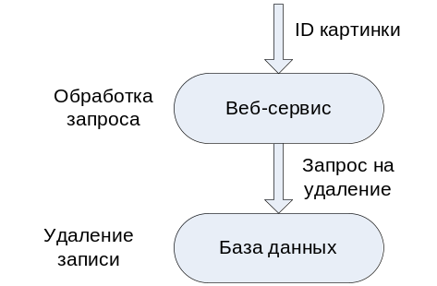

- Вывод списка изображений
В качестве параметра ничего не принимает.
Возвращает список идентификаторов картинок в базе.

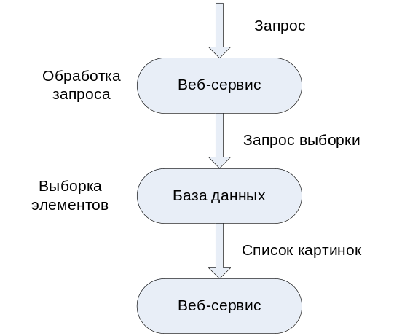

- Загрузка изображения
В качестве параметра принимает строку, содержащую уникальный идентификатор.
Возвращает массив байт картинки, находящейся в базе по заданному уникальному идентификатору.

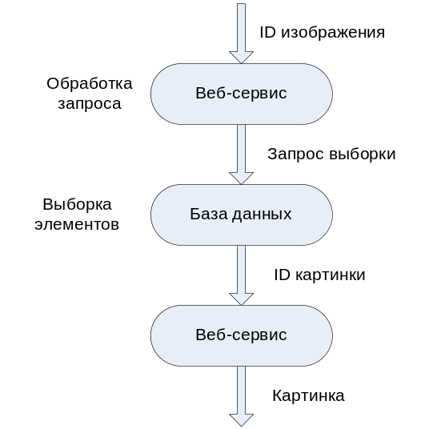

- Сохранение комментария
В качестве параметров принимает строку, содержащую уникальный идентификатор картинки, а так же строку, которая будет записана в качестве комментария к этой картинке. Ничего не возвращает.

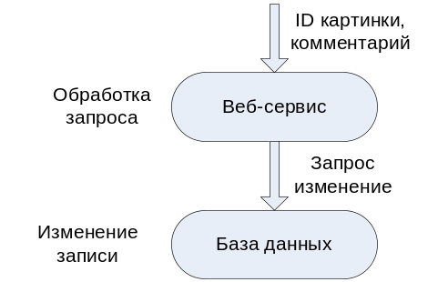

- Загрузка комментария
В качестве параметров принимает строку, содержащую уникальный идентификатор картинки. Возвращает связанный с ней комментарий в виде строки.
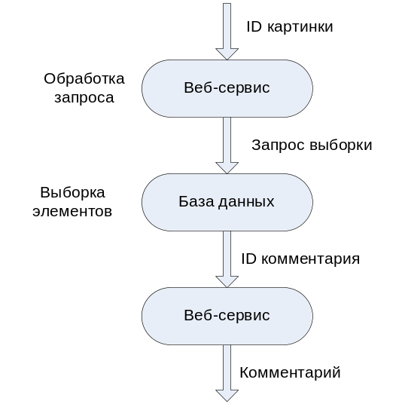

2.2.3. Клиент

Представляет собой Windows Forms приложение, которое используется для обращения к сервису. Позволяет графически отображать списки изображений, просматривать нужные изображения, добавлять и просматривать комментарии.

2.2.4 Общая схема работы

Как уже упоминалось выше, разрабатываемый веб-сервис выполняет различные операции, направленные на работу с коллекцией изображений.
Каждая операция имеет свои входные параметры, и соответственно определённый возвращаемый результат.

В общем виде работа системы выглядит следующим образом:
Клиент обращается к веб-сервису путём вызова соответствующего метода этого сервиса, передавая в качестве параметров данные, полученные из элементов управления.

Сервис в свою очередь обращается к связанной с ним базе данных, генерируя соответствующие запросы.
Получив результат соответствующего запроса, сервис возвращает результат клиенту.

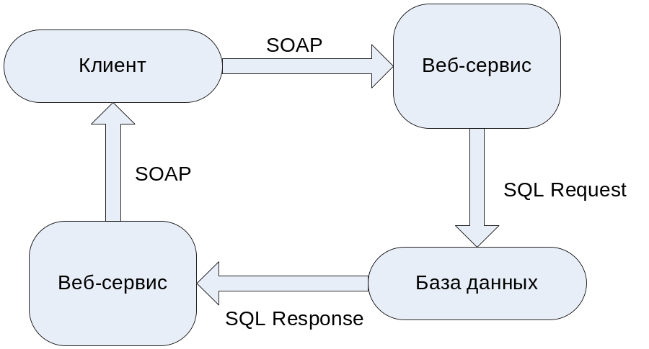

Чтобы организовать работу всех трёх компонентов недостаточно просто организовать клиент, сервер и базу данных. Чтобы обеспечить между ними взаимодействия, необходимы вспомогательные средства, обеспечивающие транспорт информации между единицами системы. Такими вспомогательными единицами являются грамотно настроенные серверы. А именно сервер базы данных, который обеспечивает взаимодействие сервиса с базой данных, и веб-сервер, который обеспечивает взаимодействие между клиентом и веб-сервисом.

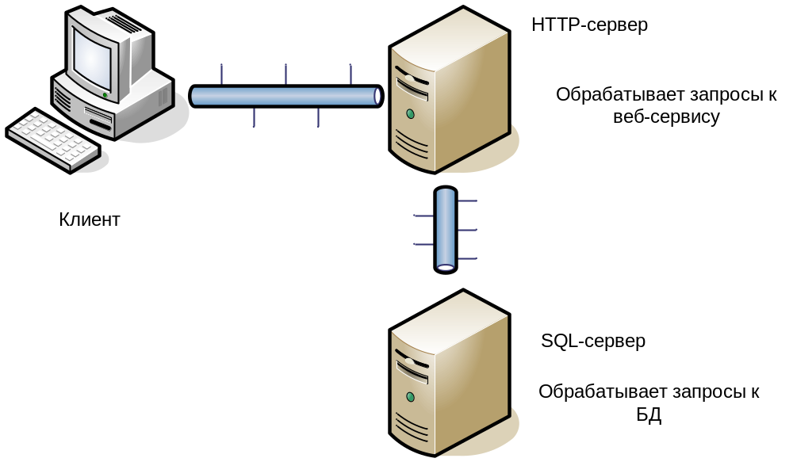

3. Технологический раздел

3.1. Обоснование выбора языка программирования приложения

Для разработки серверной части системы был выбран язык программирования С# и среда разработки Microsoft Visual Studio 2008. Причинами такого выбора стали следующие факторы:
- Visual Studio 2008 - интегрированная среда разработки с удобным отладчиком.
- Удобство и гибкость среды проектирования в Visual Studio 2008
- Отсутствие временных затрат на написание проектов в Visual Studio 2008
- Простота реализации программного кода в Visual Studio 2008
- C# - современный язык программирования, сочетающий объектно-ориентированные и аспектно-ориентированные концепции.
- Язык C# является языком с C-подобным синтаксисом, из них его синтаксис наиболее близок к С++ и Java.
- Язык C# имеет строгую статическую типизацию, поддерживает полиморфизм, перегрузку операторов, указатели на функции-члены классов, атрибуты, события, свойства, исключения, комментарии в формате XML.

3.2. Обоснование выбора языка и среды программирования СУБД

В качестве среды разработки была выбрана среда - Microsoft SQL Server 2005 — реляционная система управления базами данных (СУБД), разработанная корпорацией Microsoft. Основной используемый язык запросов — Transact-SQL, создан совместно Microsoft и Sybase. Transact-SQL является реализацией стандарта ANSI/ISO по структурированному языку запросов (SQL) с расширениями.
Основные Преимущества:
    - многопоточность, поддержка нескольких одновременных запросов;
    - оптимизация связей с присоединением многих данных за один проход;
    - записи фиксированной и переменной длины;
    - гибкая система привилегий и паролей;
    - гибкая поддержка форматов чисел, строк переменной длины и меток времени;
    - быстрая работа, масштабируемость;
    - хорошая поддержка со стороны провайдеров услуг хостинга;
    - быстрая поддержка транзакций
- управляющие операторы
- локальные переменные
- различные дополнительные функции (для обработки строк, дат, математические и др.)
- поддержка аутентификации Microsoft Windows

3.3. Форматы передаваемых данных

Необходимо отметить, что HTTP – протокол текстовый, то есть изначально не предназначенный для передачи двоичной информации. Поэтому чтобы передать например изображение от клиента к серверу, необходимо передать представить его в виде потока байт, а затем поместить в стандартный поток ввода. Возвращает же веб-сервис стандартный XML-документ. Рассмотрим это на примере конкретных функций веб-сервиса.
- Загрузка изображения

Так как изображение может оказаться достаточно большим, то простых HTTP-запросов может не хватить. Это единственная функция, которая использует технологию SOAP для передачи данных между клентом и сервером. Для её реализации были использованы такие средства среды Visual Studio как создание прокси веб-сервиса. То есть за основу берётся готовый веб-сервис, и с помощю специальной утилиты
создаётся класс, для вызова методов этого сервиса.
- Получение списка изображений
В этом случае параметров нет. На выходе получаем XML-документ следующего вида:
<?xml version="1.0" encoding="utf-8" ?>
- <ArrayOfGuid xmlns:xsi="http://www.w3.org/2001/XMLSchema-instance" xmlns:xsd="http://www.w3.org/2001/XMLSchema" xmlns="http://tempuri.org/">
<guid>5a6dc912-771e-4b90-8493-180ad1e41ba1</guid>
<guid>a13c2324-dff5-4b62-812f-da636c61751e</guid>
<guid>1d320dfb-ac45-4e06-b7b9-212f05280064</guid>
<guid>36c0c5be-9c8c-4bab-a525-501994cf8147</guid>
<guid>fb3b78ff-84b8-4e5c-bb51-cf0114fae40a</guid>
<guid>e2df96d8-3c56-4d05-be04-57f17754c145</guid>
</ArrayOfGuid>

Аналогичный результат вызывают и другие запросы, меняется только структура и сами элементы. Что касается формата входных данных, то это единственное, что может передать в качестве параметра протокол HTTP – строка.

3.4. Сценарий создания базы данных.

База данных в этом случае не является ключевым элементом, поэтому она достаточно проста, состоит из одной таблицы и создаётся одним элементарным сценарием:
USE [PictureService]
GO

CREATE TABLE [dbo].[Pictures]
(
[ID] [uniqueidentifier] NOT NULL,
[UserID] [uniqueidentifier] NOT NULL,
[Picture] [image] NOT NULL,
[Comment] [varchar](100) NULL
)

USE [PictureService]
GO

CREATE TABLE [dbo].[Users](
[ID] [uniqueidentifier] NOT NULL,
[Login] [varchar](32) NOT NULL,
[Password] [varchar](32) NULL
) ON [PRIMARY]

3.5. Описание интерфейса

Интерфейс клиента выглядит следующим образом:

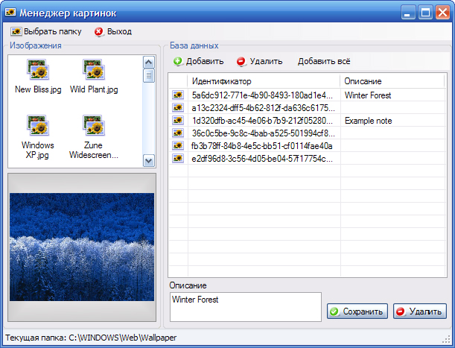

- Выбрать папку
Открывает диалоговое окно для выбора папки с изображениями

- Изображения
Список изображений на компьютере клиента в выбранной папке

- База данных
Информация, содержащаяся в базе данных на сервере

- Добавить
Добавить выбранный файл в базу данных

- Удалить
Удалить выбранное изображение из базы данных

- Добавить всё
Добавляет все файлы из выбранной папки в базу данных
- Описание
Комментарий к изображению

- Сохранить
Сохраняет введенное описание в выбранной записи изображения

- Удалить
Очищает комментарий к изображению

Выводы

Разработан веб-сервис, который бы реализовывал стандартные механизмы и основные технологии, применяемые в настоящее время при построении современных информационных систем. В процессе разработки ознакомится и изучить основные механизмы взаимодействия сервисов с клиентами, базами данных, а также возможности и потенциал веб-сервисов, а также разработать удобный клиент для работы с этим сервисом, которая наглядно бы показывала возможности самого веб-сервиса.

